**Jobsheet 7**

Nama: Rizqi Bagus Andrean

Absen: 25

Kelas: TI-1D

**Percobaan 1**

1. Terdapat tiga komponen perulangan pada sintaks FOR. Berdasarkan Percobaan 1 tersebut, sebutkan dan tunjukkan masing-masing komponen perulangan FOR pada kode program yang telah dibuat!

int i = 1 adalah inisialisasi

i<= 50 adalah kondisi

i++ update

1. Jelaskan alur kerja dari potongan kode program berikut!

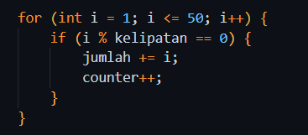

Jadi program tersebut merupakan perulangan dimana perulangan di lakukan dari 1 sampai 50.

Didalam kode tersebut ada if dimana jika i di modulus dengan kelipatan dan sisanya adalah 0, maka jumlah akan di tambah dengan jumlah + i

Dan counternya akan ditambah 1

1. Modifikasi kode program yang telah dibuat dengan menambahkan variabel baru untuk menghitung rata-rata dari seluruh bilangan kelipatan yang ditentukan! Push dan commit kode program ke github.

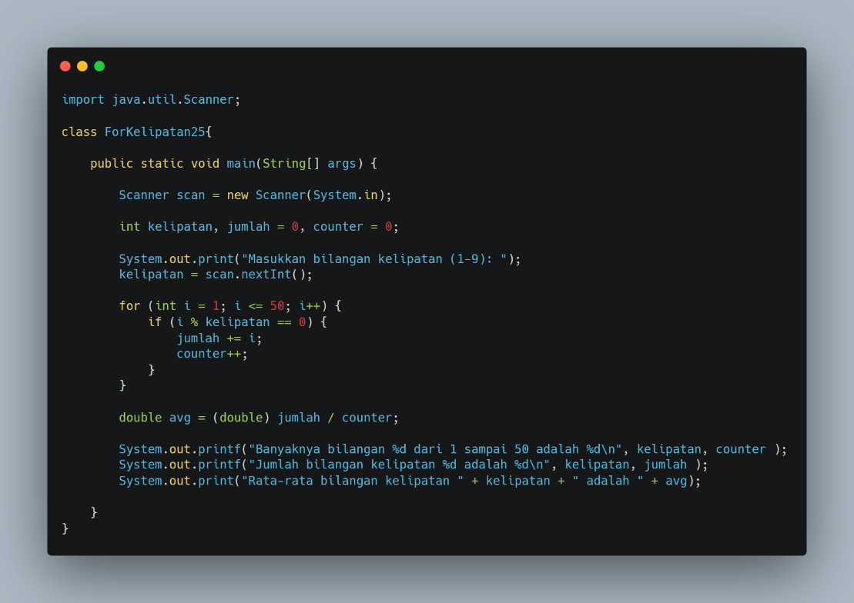

1. Buatlah file baru dengan nama WhileKelipatanNoAbsen.java. Buatlah kode program dengan tujuan serupa tetapi menggunakan WHILE. Push dan commit kode program ke github.

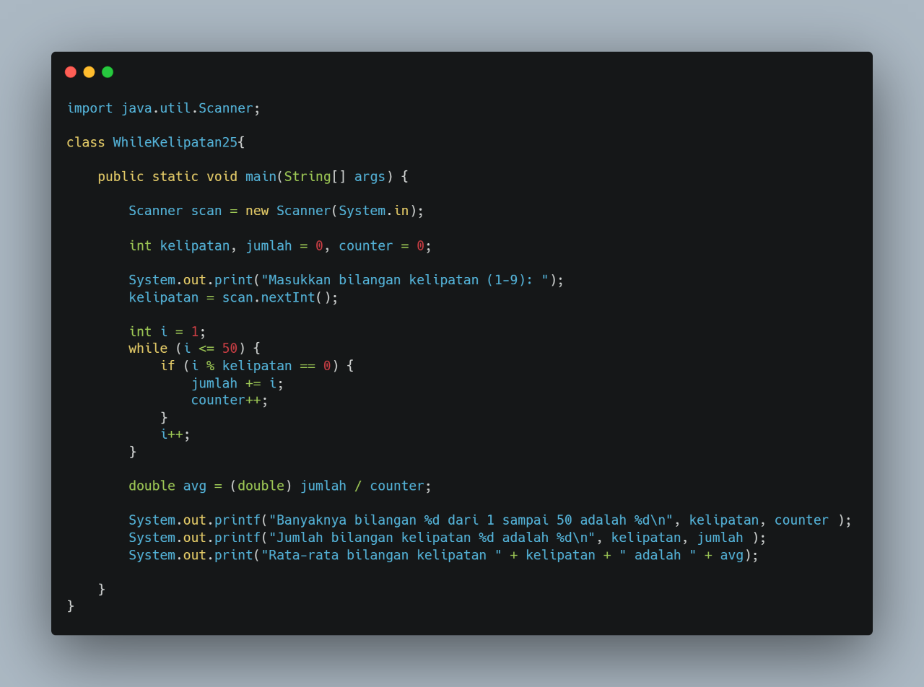

**Percobaan 2**

1. Tunjukkan bagian kode program yang digunakan sebagai syarat untuk menghentikan perulangan WHILE! Berapa kali perulangan dilakukan?



1. Pada potongan kode berikut, Apa yang sebenarnya terjadi jika variabel jabatan berisi nilai “DIREKTUR”? Apa peran CONTINUE yang dituliskan di dalam sintaks perulangan?

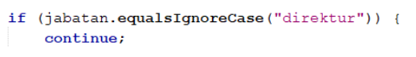

Jika berisii direktur maka dia akan menjalankan fungsi continue,

Fungsi continue berfungsi untuk melanjutkan perulangan atau men-skip perulangan, sehingga dilanjutkan ke index berikutnya. Jadi setelah di skip dia tidak mengeksekusi kode dibawahnya didalam blok while.

1. Mengapa komponen update i++ diletakkan di posisi tengah, tidak di bagian akhir statement? Pindahkan i++ di bagian akhir, lalu jalankan kembali program dengan memasukkan “direktur” sebagai jabatan karyawan pertama. Apa yang terjadi? Jelaskan!

Jika diletakkan dibawah, apabila jabatan = direktur maka perulangan akan lanjut ke index berikutnya tanpa mengeksekusi i++; alhasil jumlah perulangan akan semakin banyak.

1. Modifikasi kode program untuk menghandle jabatan yang invalid seperti contoh berikut:

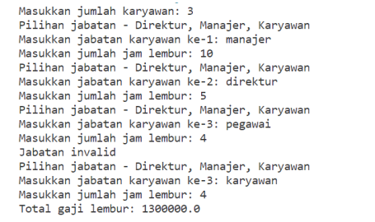

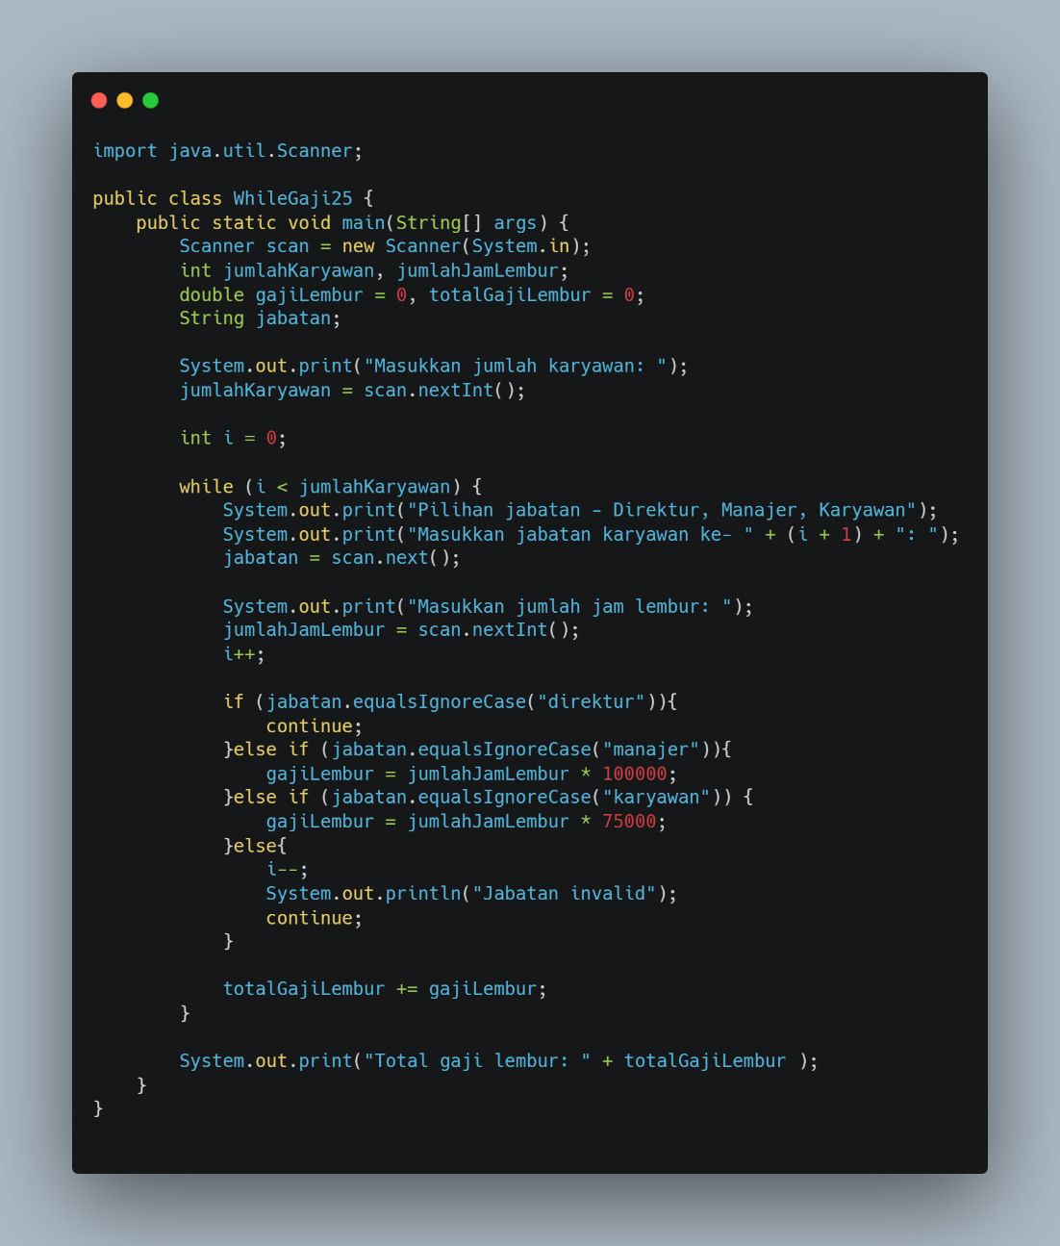

**Percobaan 3**

1. Apa kegunaan sintaks BREAK di dalam sintaks perulangan?

Break digunakan untuk menghentikan perulangan

1. Modifikasi kode program sehingga jika jumlah hari cuti yang ingin diambil lebih besar daripada jatah yang tersisa, program tidak berhenti sehingga pengguna masih memiliki kesempatan untuk mengisikan jumlah hari sesuai jatah cuti.

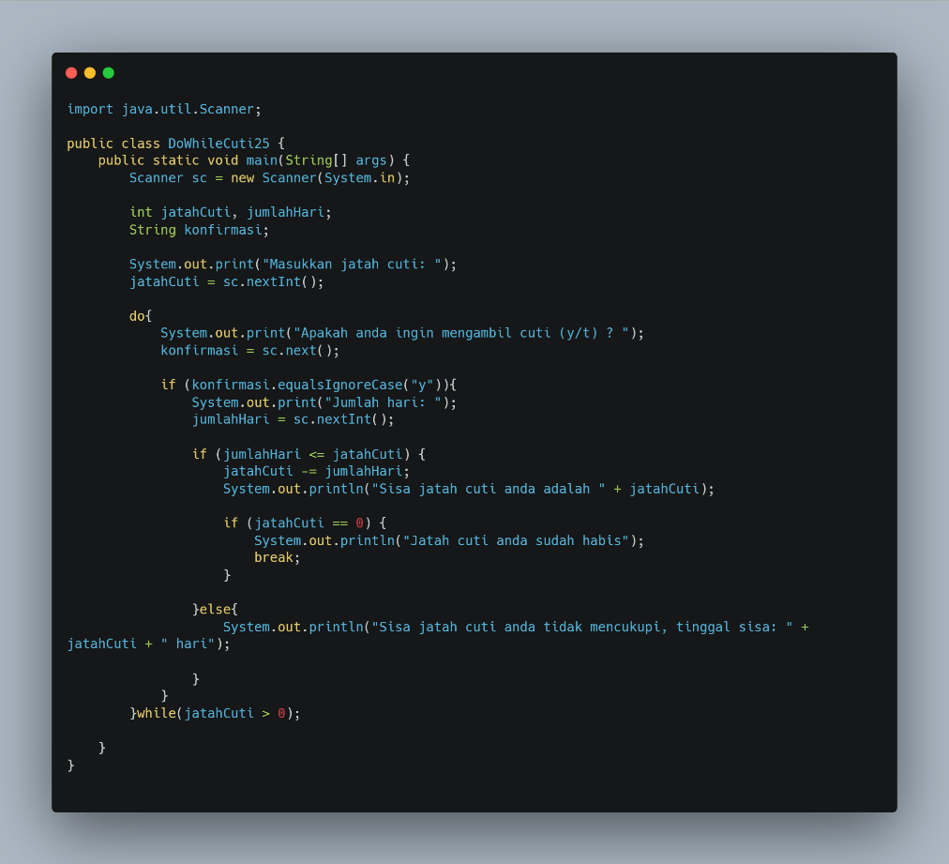

1. Push dan commit kode program ke github
2. Pada saat input konfirmasi, ketikkan “t”, apa yang terjadi? Mengapa demikian?

Program akan terus berjalan, karena tidak ada fungsi break

1. Modifikasi kode program sehingga saat pengguna mengetikkan “t” sebagai input konfirmasi, maka program akan berhenti

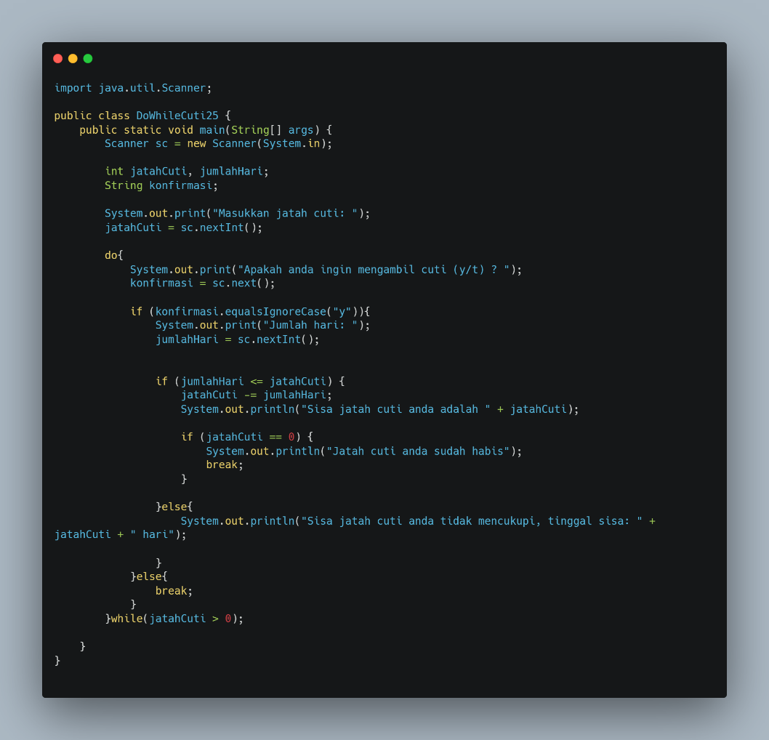

1. Push dan commit kode program ke github

Tugas

